Rapport de traitement des données
Titre du projet | Collectez des données en respectant les normes RGPD

Version | Auteur | Description | Date
V1 | Leslie Deluy | Rapport | 01.06.2022

Introduction
Dans le cadre de la mise en conformité RGPD, ce rapport documente les actions menées sur la base de données CRM. L'objectif est de garantir que les traitements de données répondent aux obligations légales tout en permettant à l'équipe commerciale d'utiliser les données de manière sécurisée et anonyme.

Contenu du rapport :
Préconisations en lien avec les règles RGPD permettant de garantir à l’avenir le respect du RGPD
  - Notamment:
    - collecte (communication d’information vers les clients : transparence, droit des personnes, etc.).
    - traitement des données

- Documentation des traitements effectués :
  - Notamment :
    - documentation de la requête SQL
    - documentation des étapes de traitement du fichier Power Query
    - documentation des traitements effectués sur la base de données brutes
    - étapes pour retravailler le jeu de données et les explications associées

Préconisation RGPD :

1. Limitation de la collecte aux données strictement nécessaires (principe de minimisation)
Avant toute collecte de données, il est essentiel d’identifier clairement la finalité du traitement. Seules les données pertinentes, adéquates et limitées à ce qui est strictement nécessaire doivent être collectées.

2. Mise en place de processus d’anonymisation ou de pseudonymisation des données personnelles
L’anonymisation permet de supprimer tout lien identifiable avec une personne. À défaut, la pseudonymisation, qui rend les données indirectement identifiables, peut être utilisée avec des mesures de protection supplémentaires.

3. Restriction des accès aux données sensibles (principe de confidentialité)
La sécurité des données passe par une gestion fine des droits d’accès. Les collaborateurs ne doivent avoir accès qu’aux données strictement nécessaires à leurs missions.

4. Documentation complète des traitements de données personnelles (obligation de traçabilité)
La tenue d’un registre des traitements est obligatoire pour les organismes traitant des données personnelles. Ce registre permet de démontrer la conformité à tout moment.

5. Transparence et information des personnes concernées sur leurs droits
Le RGPD impose une communication claire et accessible sur l’usage des données personnelles. Chaque individu doit pouvoir exercer ses droits facilement.
Documentations :

1-Documentation de la requête SQL

de l’année en cours (2022) avec un dossier « complet » :

Requête :

SELECT *
FROM crm
WHERE date_demande LIKE ‘%2022%’ AND etat_dossier = ‘complet’ ;

On obtient l’entièreté de la base de données pour les dossiers complet 2022 qui peut être traité et anonymisé sous Power Query.

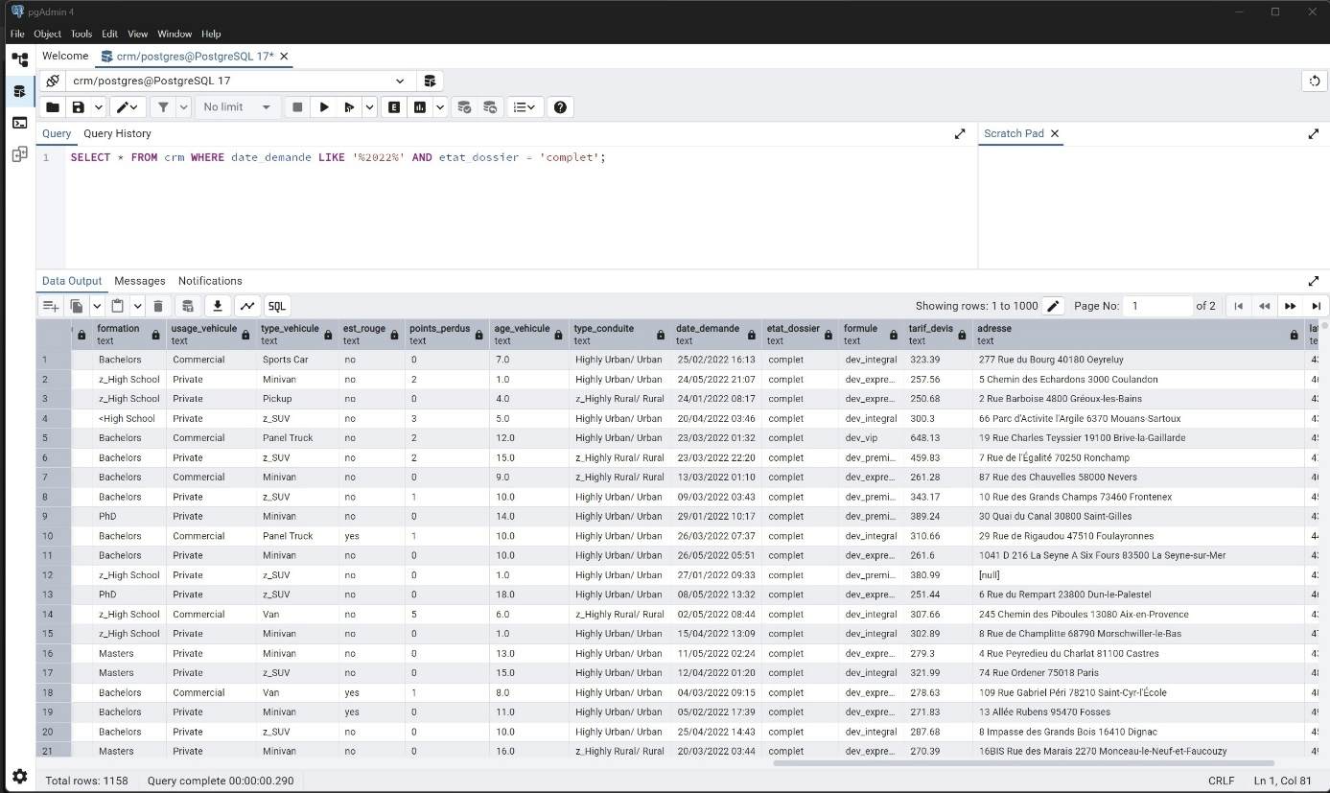

Attention la requête n’anonymise pas les données, elle extrait simplement les données en CSV .
Il est possible également de directement anonymisé les données via la requête SQL, il ne restera que l’id anonyme a rajouter sous Power Query, avec cette requête SQL plus poussé :

SELECT
sexe,
enfant_conduite_accompagne,
CASE
WHEN CAST(NULLIF(nombre_enfants, '') AS integer) > 0 THEN 'Oui'
ELSE 'Non'
END AS enfants,
CASE
WHEN revenus IS NULL OR revenus = '' THEN 'non renseigné'
WHEN CAST(revenus AS integer) < 20000 THEN '[0-20k]'
WHEN CAST(revenus AS integer) < 40000 THEN '[20k-40k]'
WHEN CAST(revenus AS integer) < 60000 THEN '[40k-60k]'
WHEN CAST(revenus AS integer) < 80000 THEN '[60k-80k]'
ELSE '[80k+]'
END AS tranche_revenus,
CASE
WHEN DATE_PART('year', AGE(date_naissance::date)) < 20 THEN '<20'
WHEN DATE_PART('year', AGE(date_naissance::date)) BETWEEN 20 AND 29 THEN '[20-29]'
WHEN DATE_PART('year', AGE(date_naissance::date)) BETWEEN 30 AND 39 THEN '[30-39]'
WHEN DATE_PART('year', AGE(date_naissance::date)) BETWEEN 40 AND 49 THEN '[40-49]'
WHEN DATE_PART('year', AGE(date_naissance::date)) BETWEEN 50 AND 59 THEN '[50-59]'
ELSE '60+'
END AS tranche_age,
formation,
usage_vehicule,
type_vehicule,
est_rouge,
points_perdus,
age_vehicule,
type_conduite,
date_demande,
etat_dossier,
formule
FROM crm
WHERE date_part('year', date_demande::date) = 2022
AND etat_dossier = 'complet';
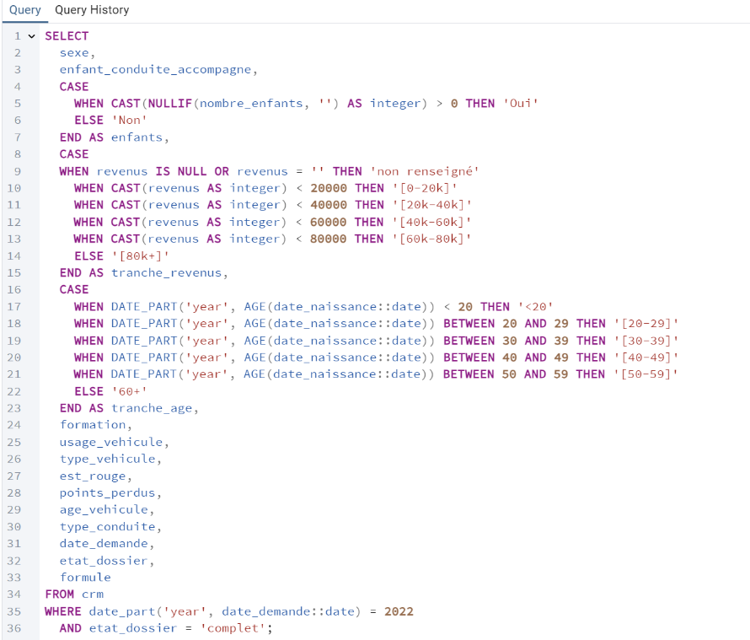
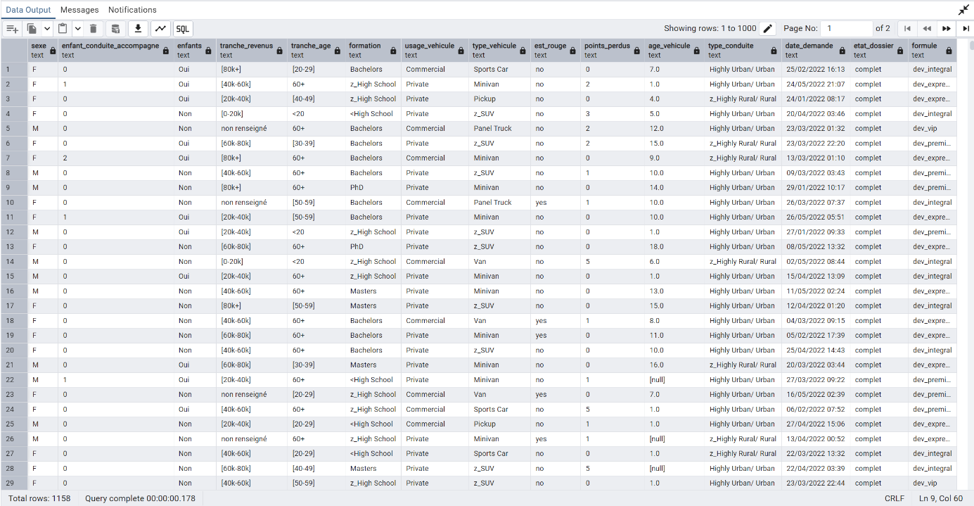

Justification de la requête SQL – Conformité RGPD

🎯 Objectif de la requête :

Extraire uniquement les dossiers complets de l’année 2022 à partir de la table crm, afin de préparer un traitement RGPD en aval (dans Power Query).
💻 Requête utilisée :
sql
CopierModifier
SELECT *
FROM crm
WHERE date_demande LIKE '%2022%' AND etat_dossier = 'complet';
🧠 Explication fonctionnelle :
- SELECT * : sélectionne toutes les colonnes de la table crm (y compris les données personnelles),
- date_demande LIKE '%2022%' : filtre sur les lignes où la date contient « 2022 » (format texte),
- etat_dossier = 'complet' : sélectionne uniquement les dossiers finalisés.

⚠️ Limite RGPD de cette requête :

Cette requête est une extraction brute :
Elle ne respecte pas encore les principes RGPD, car :
- Elle appelle toutes les colonnes, y compris les identifiants (nom, adresse, email…),
- Elle n’anonymise aucune donnée,
- Elle sert uniquement à préparer le travail de traitement dans Power Query.

2-Documentation des étapes de traitement du fichier Power Query

Le fichier initial a été importé dans Power Query via l'option “À partir d’un fichier texte/CSV”.
Les étapes suivantes ont été appliquées :
- Filtrage des lignes : sélection des dossiers “complets” et des demandes datées de 2022
- Suppression des colonnes sensibles : nom, email, numéro de sécurité sociale, coordonnées, etc.
- Anonymisation des variables sensibles :
• nombre_enfants transformé en 'Oui' / 'Non'
• revenus converti en tranches ([0-20k], [20k-40k], [40k+])
• (optionnel) date_naissance convertie en âge ou tranche d’âge
- Ajout d’un identifiant anonyme via une colonne index
- Chargement du jeu de données anonymisé dans Excel
Toutes les étapes sont visibles dans le volet de droite de l’éditeur Power Query (historique des transformations).

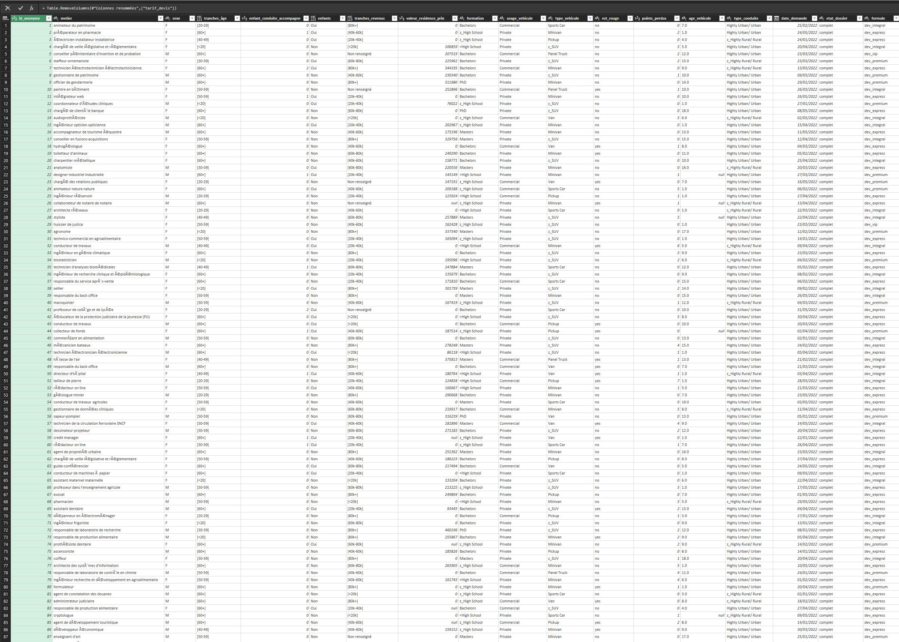
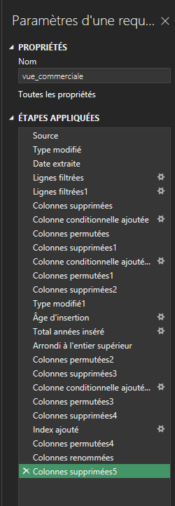
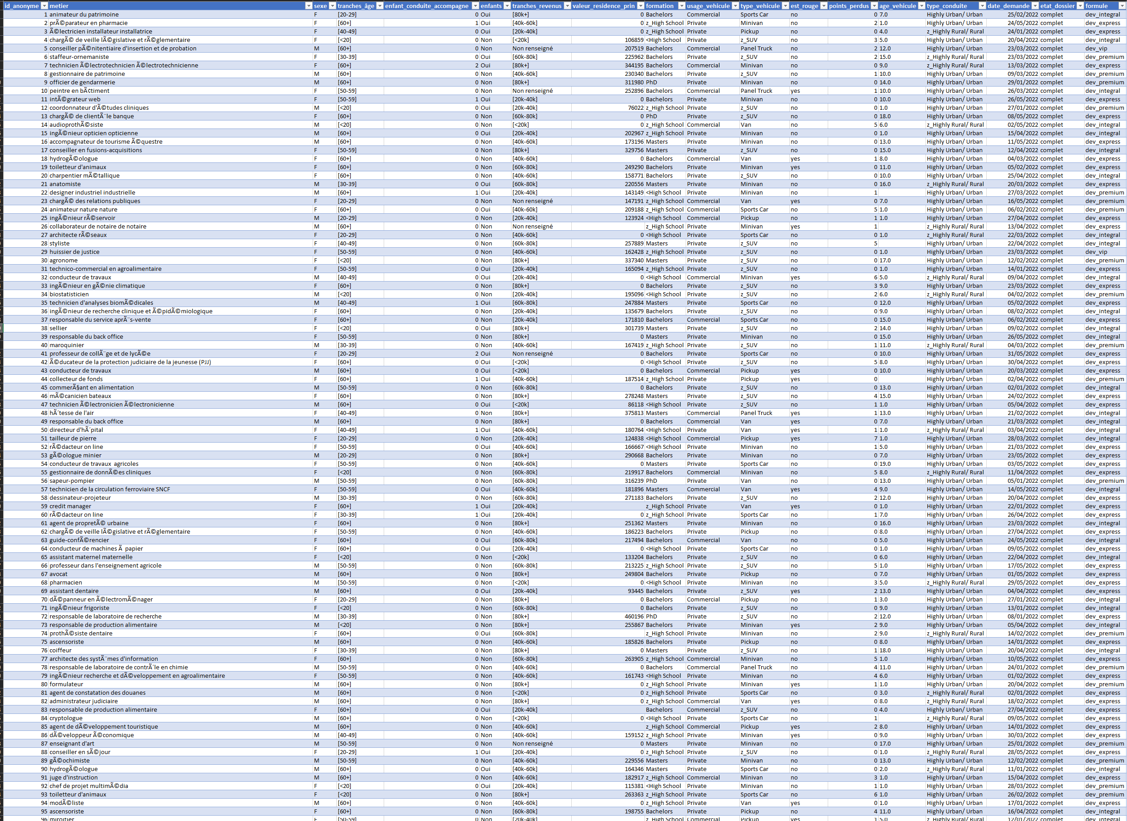
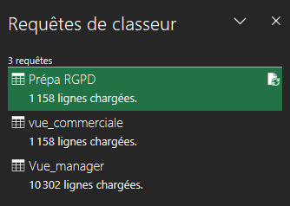

Afin d’assurer la sécurité des données, un fichier en chargement EXCEL en « vue commerciale » totalement anonymisé, et un chargement EXCEL en « vue manager » avec une protection mot de passe qui lui n’est pas anonymisé.

En créant ces vues filtrées et en restreignant les accès, on empêche l’accès aux données sensibles.

Il est également conseillé de mettre en place un automatisme avec Power Automate ou passer en gestion par rôle avec SharePoint et des droits dynamiques.

L’accès aux données est contrôlé automatiquement, des logs sont possibles afin d’avoir la traçabilité des accès, pas de risque d’erreur humaine, on respecte le principe du « besoin d’en connaître » du RGPD. On ne donne accès qu’aux données strictement nécessaires à la personne pour accomplir sa mission.

3-Documentation des traitements effectués sur la base de données brute

La base de données brute contenait des informations à caractère personnel.
Les actions suivantes ont été réalisées :
- Sélection ciblée des données pertinentes à l’analyse
- Suppression des colonnes directement identifiantes (ex : nom, email, numéro de sécurité sociale)
- Traitement spécifique des variables sensibles :
• Chiffres convertis en tranches (revenus, âge)
• Suppression ou anonymisation des éléments trop précis (adresse, localisation GPS)
Les colonnes conservées sont non identifiantes à elles seules et respectent le principe de minimisation défini par le RGPD.
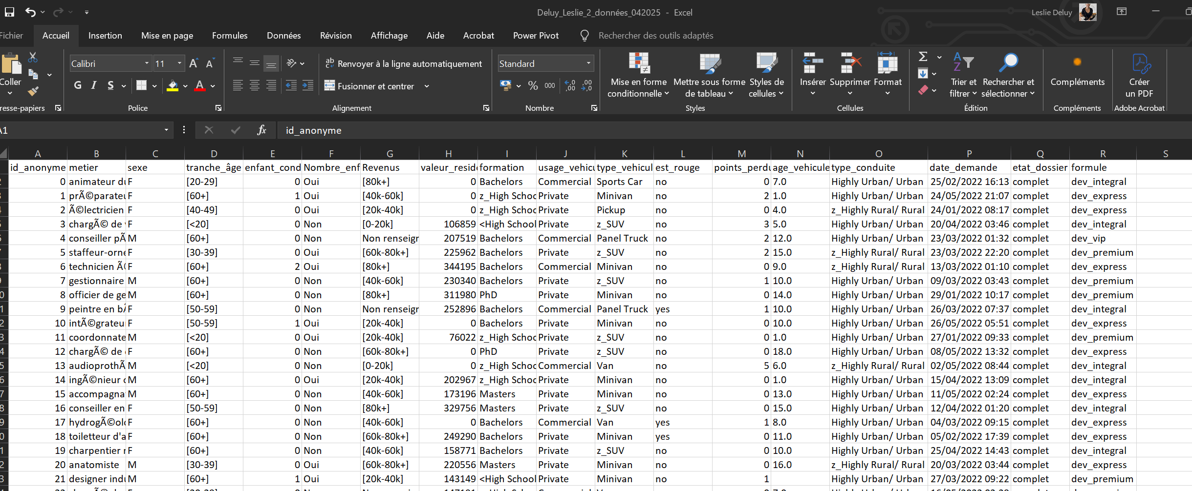

4-Documentation des étapes pour retravailler le jeu de données + explications

Pour refaire ce traitement à partir de zéro, voici les étapes clés dans Power Query :
1. Importer le fichier brut : Onglet Données > À partir d’un fichier texte/CSV
2. Filtrer les données : Garde les lignes avec etat_dossier = 'complet' et date_demande de 2022
3. Supprimer les colonnes sensibles : Clic droit > Supprimer sur les colonnes nom, adresse, email, etc.
4. Anonymiser certaines données :
- nombre_enfants → colonne conditionnelle “Oui / Non”
- revenus → colonne conditionnelle en tranches
- date_naissance → colonne “Âge” ou “Tranche d’âge” (via ajout de colonne + calcul de durée)
5. Ajouter un identifiant unique : Onglet Ajouter une colonne > Index
6. Fermer & Charger dans Excel
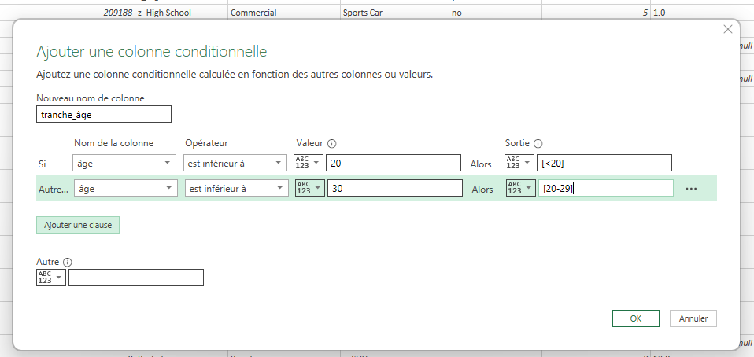
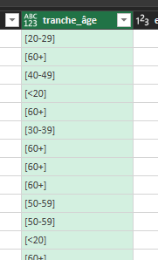
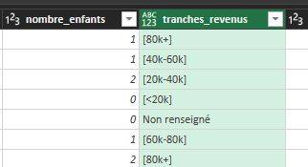
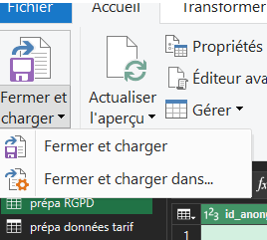
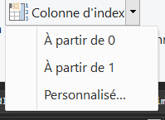
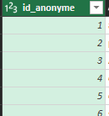

Conclusion
Les transformations appliquées à la base de données CRM permettent de garantir une conformité immédiate avec le RGPD.
Les données sensibles ont été supprimées ou anonymisées, les identifiants personnels éliminés, et les informations stratégiques (comme les tarifs) filtrées.

Le jeu de données obtenu est désormais exploitable en toute sécurité par les équipes internes, sans risque d’identification directe ou indirecte des individus.

Ce traitement illustre l’importance d’une approche structurée, rigoureuse et documentée pour la gestion des données personnelles.

Dans un contexte où la donnée devient un levier stratégique, les exigences réglementaires comme le RGPD imposent aux entreprises de repenser :

- leurs méthodes de collecte,
- leurs outils de traitement,
- et leurs pratiques de partage.

Cela implique des contraintes techniques (outils, formats, sécurisation) mais aussi organisationnelles (droits d’accès, documentation, formation).

La confidentialité n’est plus une contrainte : c’est une exigence légale, une attente sociétale… et une condition essentielle de la confiance numérique.

